Лабораторная работа 5 «Зоогеографическое деление Мирового океана»

Задание 1. Используя схему зоогеографического расчленения литорали, отметьте на карте границы регионов и областей. Заполните таблицу:

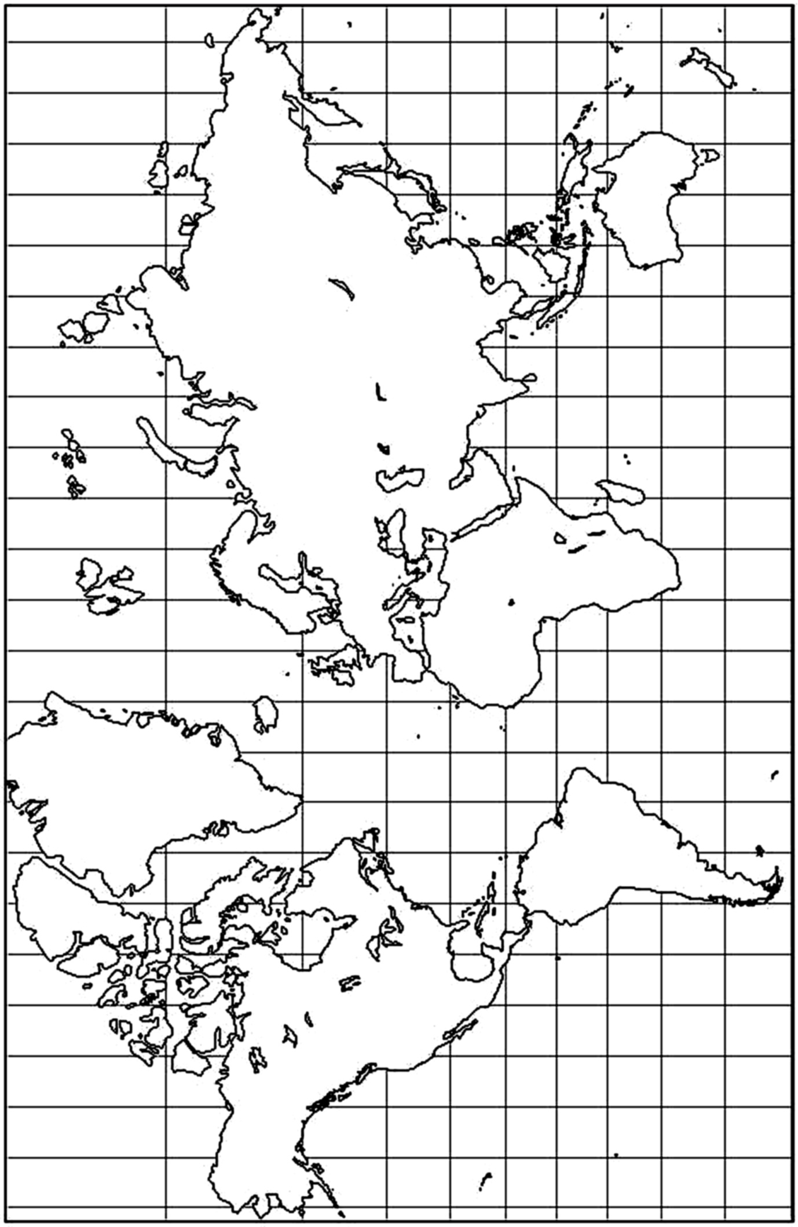 | Условные обозначения:

Регион | Расположение | Характерные животные
Регион | Расположение | Млекопитающие | Птицы | Рептилии | Рыбы | Беспозвоночные
Тропический регион
Индо-Пацифическая область

Тропико-Атлантическая область

Бореальный регион
Арктическая
Область

Борео-Пацифическая область

Борео-Атлантическая область

Антибореальный регион
Антарктическая область

Антибореальная область

Задание 2. Используя схему зоогеографического расчленения пелагиали, отметьте на карте границы регионов и областей. Заполните таблицу:

Условные обозначения:

Регион | Расположение | Характерные животные
Регион | Расположение | Млекопитающие | Птицы | Рептилии | Рыбы | Беспозвоночные
Тропический регион
Индо-Пацифическая область

Атлантическая область

Бореальный регион
Арктическая
Область

Эвбореальная
Область

Антибореальный регион
Антарктическая область

Антибореальная область

Задание 3. Используя схему зоогеографического расчленения континентальных вод, отметьте на карте границы регионов и областей. Заполните таблицу:

Условные обозначения:

Регион | Расположение | Характерные животные
Регион | Расположение | Млекопитающие | Птицы | Рептилии | Рыбы | Беспозвоночные
Палеарктическая область

Понто-Каспийская солоноватоводная область
Байкальская
область

Сино-Индийская область

Эфиопская
Область

Танганьикская область

Неарктическая область

Неотропическая область

Австралийская область

